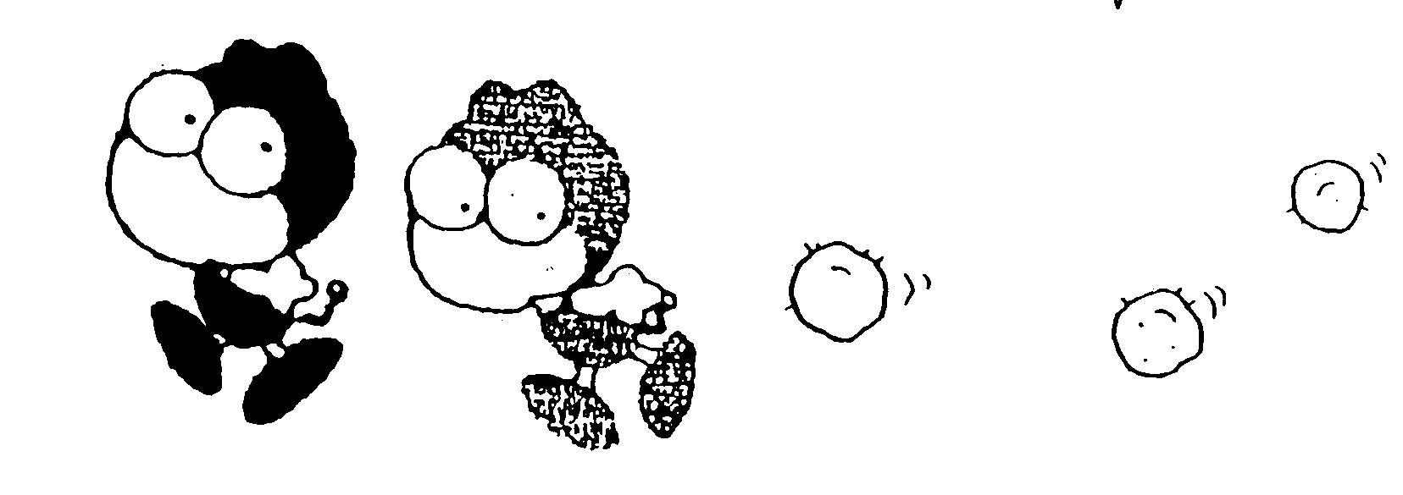
親 職 篇

資料來源：網路文章http://www.mingdao.edu.tw/parent/P2/t_15.htm

家庭（Family）是什麼?
是父母子女 還是樂趣與情感？

莊曉明
前兩天我的電子郵件信箱出現一篇文章，標題為「你知道家庭(family)的真正涵意嗎？」打開一看，內容十分令人玩味。文章大意是說：「家庭的真正涵意是什麼？長久以來我都不知道，家庭(Family)就是爸爸(Father)和(And)媽媽(Mother)，我(I)愛(Love)您們(You)！」
很顯然，作者將Family的各個字母拆開，從孩子的角度來詮釋家庭的意涵。隨著離婚率高漲，很多大人在處理感情問題時，很少顧及孩子的感受。
著名的心理學家弗洛姆曾說：「不成熟的愛是因為我需要你，所以我愛你；成熟的愛是因為我愛你，所以我需要你。」很多人只是基於寂寞、孤單，「需要」找人來填補心靈上的空虛，也有人是戀棧對方事業上的成就。當雙方愛情建立在不成熟的根基上，是最禁不起考驗的。步入婚姻殿堂，孩子的出世又讓雙方多一個重要角色要扮演，在沒有心理準備下，難怪婚姻有危機。
沒有一個孩子願意生長在破碎家庭，在此我也要將家庭賦予另一個新的意義：所謂的「Family」就是要有「fun」(樂趣)、「affection」(情感)、「member」(成員)、「influence」(影響力)、「love」(愛)、「 young」(永保年輕)。」這些都是維繫家庭和樂的要素，每個家庭成員都必須肩負這個責任，當夫妻面臨是否要維持婚姻延續的抉擇時，別忘了孩子也是家中的一份子，聽聽他們內心的真正想法吧！
摘自中國時報
